2018年7月2日
メディアご担当者
報道ご担当者 各位
業界大手のJapan C.R.C.がオリジナルキャンピングカーを発表
自社開発の軽キャンピングカーをレンタルスタート！
～ペット連れの2人旅にも最適な設備も充実～

株式会社ファインシード（本社：東京都渋谷区、代表取締役社長：頼定 誠）と「ジャパンキャンピングカーレンタルセンター（Japan C.R.C.）」<https://japan-crc.com>はJapan C.R.C.オリジナル製作の軽キャンピングカー『Tano scene（タノシーン）』のレンタルを2018年7月1日より開始した事をお知らせいたします。


●初の軽キャンピングカー導入の背景
昨今のキャンピングカー人気を受けて『キャンピングカーのレンタル』需要が拡大する中、ジャパンC.R.C.でも気軽にキャンピングカーの魅力を体験できる軽キャンパーのレンタルについてお問合せを受ける事が多くなってまいりました。そこでジャパンC.R.C.ではよりお手軽に『キャンピングカー体験』ができる軽キャンパーの導入を行う事といたしました。

●オリジナル車両 ＜Tano scene＞タノシーンの特徴
ジャパンC.R.C.初のオリジナル車両『Tano scene（タノシーン）』はSUZUKIエブリイがベースの軽キャンピングカーです。 軽キャンパーの強みである運転のしやすさや燃費効率の高さに加え、後部座席を大人ふたりがゆったりと就寝できる車中泊用の架装を行った車両です。
また、リードフックの設置、ワンちゃんに優しいクッション性マット『ムニュ（MUNYU）』の常設、消臭剤の設置などペットとの旅行を快適に行っていただくための装備も充実しています。

ペットに充実の装備一覧
・リードフック：車内1カ所、ボディ1カ所の計2カ所に設置
・ゴムマット：ムニュ（MUNYU）/提供元 エーエムプロダクツ（株）
・低濃度オゾン除菌消臭器：オゾネオ/提供元 マクセル（株）
・消臭剤：消臭の極/提供元 （株）ファインツー
・ペット用ドライブシート（防水加工） /提供元 フレックス販売（株）

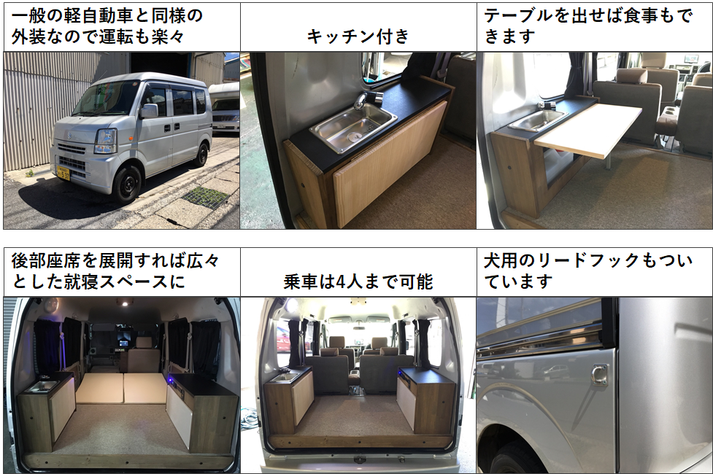
＜主な装備・仕様＞

・乗車人数4名 就寝人数2名
・主な装備
フォーセット付シンク／インバーター700W／コンセント2口（2ヵ所）／外部電源／DCソケット1口（1ヵ所）／サブバッテリー2基搭載／冬季は電気毛布を標準装備

今回導入した車両は『東京キャンピングカーレンタルセンター』での導入となります。
配車、返却場所は恵比寿、両国、二子玉川、明大前駅、草加、川崎のみとなります。

●長期旅行者に安心な料金設定
長期でレンタルしてもリーズナブルにご利用いただけるようなレンタル料金設定
最初の24時間のレンタル料金は15,000円。2日目以降は5,000円の追加料金でご利用いただけます。
10日間レンタル利用した場合でも66,000円と長期の旅行でも安心の料金です。

※平日7日間と週末料金（金・土・日）3日間でシミュレーションした料金。別途任意保険あり。
※ハイシーズンは別途料金設定となります。
※ペット同乗料金は別途レンタル料金の20%割増となります。

ジャパンキャンピングカーレンタルセンター（Japan C.R.C.）サービス概要
「Japan C.R.C.」は、東京キャンピングカーレンタルセンターをはじめ、新千歳C.R.C.、青森C.R.C.、成田C.R.C.、横浜C.R.C.、大阪C.R.C.、岡山C.R.C.、沖縄C.R.C.をグループ傘下に収める日本最大級のキャンピングカーレンタルサービス。
はじめての方でも手軽にキャンピングカーの魅力を体験でき、行き先、用途、ご利用人数に合わせ、お好みの車種をお選びいただけます。

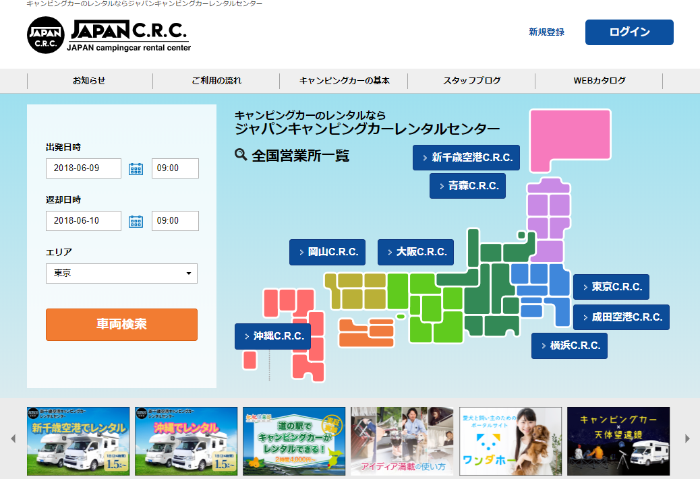

【キャンピングカーのご予約・詳細はこちらから】
ジャパンキャンピングカーレンタルセンター（JAPAN C.R.C.）
URL： https://japan-crc.com/
メール：contact＠tokyo-crc.com
電話： 050-3538-0734

名 称： 株式会社ファインシード
所在地： 〒150‐0011東京都渋谷区東3-24-2恵比寿STビル2階
代 表： 代表取締役社長 頼定 誠
ＵＲＬ： http://www.fineseed.net/

本リリースに関するお問い合わせはこちらまで
株式会社ファインシード
キャンピングカーレンタル事業担当：吉田 contact@fineseed.net
TEL：03-5766-1770 Fax：03-5766-1780
http://www.fineseed.net/

